BAB V
KESIMPULAN DAN SARAN
  - Kesimpulan
Dengan melihat hasil penelitian yang sudah dibahas, maka dapat disimpulkan bahwa:
- Program kegiatan dalam impelementasi Perpres No.87 Tahun 2017 di SLB Negeri 1 Kota Mataram yaitu dilaksanakan melalui program-program yang terintegrasi dengan proses kegaitan pebelajaran di sekolah sebagaimana yang tercantul dalam Peraturan Presiden No.87 Tahun 2017 yang meliputi kelima nilai utama penguatan pendidikan karakter yaitu nilai religius, nasionalisme, gotong royong, integritas, dan mandiri melalui program pembelajaran akademik, program keterampilan, program khusus, pengembangan diri dan ekstarakulikuler, budaya dan karakter bangsa.
- Hambatan dalam pengimplementasian Perpres No.87 Tahun 2017 di SLB Negeri 1 Kota Mataram yaitu kurangnya dukungan atau partisipasi orang tua dalam proses pendidikan karakter pada anak yang bisa menjadi permasalah ataupun hambatan bagi siswa dalam penerapan nilai karakter di lingkungan keluarga dan masyarakat selain itu, masih kurannya kemaksimalan dalam inovasi atau pengembangan yang dilakukan pihak sekolah pada proses pengimplemntasian penguatan pendidikan karakter sehingga belum maksimalnya pelaksanaan pendidikan karakter yang dilakukan.
- Solusi dalam mengatasi kendala Implementasi Perpres No.87 Tahun 2017 di SLB Negeri 1 Kota Mataram yaitu yang pertama, pihak sekolah berupaya memprogramkan kegiatan yang melibatkan pihak sekolah dapat berkerja sama dengan orang tua ataupun lingkungan masyarakat dan yang kedua sekolah berusaha mengatasi dengan selalu melakukan evaluasi program kegiatan disekolah setiap tahunya serta pihak sekolah selalu memanfaatkan lingkungan sekolah dan melakukan inovasi dari hal kecil yang ada di sekolah maupun di lingkngan masyarakat.
  - Saran
Berdasarkan hasil penelitian, berikut disampaikan saran dari peneliti untuk SLB Negeri 1 Mataram yaitu:
      - Masih perlunya penambahan program-program baru yang benar-benar memfokuskan dalam penerapan pengutan pendidikan karakter yang belum pernah dilakukan disekolah.
      - Pihak sekolah dan orang tua atau wali murid harus selalu menjalin kerjasama dan memberikan dukungan untuk melaksanakan program yang sudah dirancang dalam pengimplementasian pengutan pendidikan karakter bagi anak berkebutuhan khusus dan mampu memenfaatkan lingkungan masyarakat yang baik untuk pengembangan karakter anak.
      - Dalam pelaksanaan pendidikan karakter melalui program penguatan pendidikan karakter di SLB Negeri 1 Mataram yang terintegrasi dengan semua program disekolah sangat perlunya implementasi nyata yang dilalukan oleh semua warga sekolah terutama guru yang memberikan bimbingan dan pengejaran kepada siswa dikelas.

DAFTAR PUSTAKA
Acetylene, Sita. 2018. Pendidikan Karakter Ki Hadjar Dewantara. Malang:
Madani
Aminullah.2018. Implementasi Nilai-nilai Pancasila dalam Kehidupan Bermasyarakat.Ilmiah IKIP Mataram. Vol.3.No.1.Hal 620-628
http://ojs.ikipmataram.ac.id/index.php/jiim/article/download/i60/150
Albertus, Doni Koesoema. 2010. Pendidikan Karakter Strategi Mendidik Anak Zaman Global.Jakarta : PT Grasindo
Andiarini, Silvya Eka, Imron Arifin, dan Ahmad Nurabadi. 2018. Implemntasi Program Penguatan Pendidikan Karakter Melalui Kegiatan Pembiasaan Dalam Peningkatan Mutu Sekolah.Administrasi dan Manajemen Pendidikan.Vol.1.No(2), Hal.238-244http://journal2.im.ac.id./index.php/jamp/article/view/3208
Anggraini, Siti Devi.2018. Pengaruh Program Penguatan Pendidikan Karakter (Ppk) Dalam Meningkatkan Prestasi Belajar Pendidikan Agama Islam (Pai) Siswa Di Smp 17 Agustus 1945 Surabaya.Skripsi.Tidak diterbitkan.Fakultas Tarbiyah Dan Keguruan. Universitas Islam Negeri Sunan Ampel Surabaya.https://scholarshipstips.com
Chotimah, Nia Khusnuh. 2014. Penerapan Nilai-Nilai Pancasila Sebagai Pendidikan Karakter: diambil pada tanggal 24 januari 2020 dari http://www.slideshare.net/mobile/nadianaintansari/makalah-pendidikan-pancasila-penerapan-niali-niali-pancasila-sebagai-pendidikan-karakter.
Direktorat Pendidikan Luar Biasa. Pedoman Penyelenggaraan Pendidikan Terpadu/ingklusi. Jakarta : Ditjen Dikdasmen
Fathurrohman, Muhammad, dan Sulistyorini. 2012. Implementasi Manajemen Peningkatan Mutu Pendidikan Islam. Yogyakarta: Teras
Ghony, M. Djunaidi, dan Fauzan Almanshur. 2016. Metode Penelitian Kualitatif. Yogyakarta: AR-Ruzz Media.
http://www.kemenpppa.go.id/index.php/page/read/31/1621/membangun-masa-depan-anak-berkebutuhan-khusus. diakses 25 februari 2010 pukul 15.30
Indrati, Maria Farida. 2007. Ilmu Perundang-undangan. Yogyakarta: Kanisius
Kaelan, H. 2010. Pendidikan Pancasila. Yogyakarta: Pradigma Offset
Khotima, Desy Nurlaida. 2019. Implementasi Program Penguatan Pendidikan Karakter (PPK) Melalui Kegiatan 5s Di Sekolah Dasar. Ilmiah Kependidikan, Vol.2.No(1), Hal. 28-31https://jurnal.umk.ac.id/index.php/pendas/article/download/2928/1716
Lubis, Mawardi. 2011. Evaluasi Pendidikan Nilai. Yogyakarta: Pustaka Pelajar
Musawwamah, Siti, taufiqurrahman. 2019. Penguatan Karakter Dalam Pendidikan Sistem Persekolahan (Implementasi Perpres No. 87 Tahun 2017 tentang Penguatan Pendidikan Karakter). Penelitian Ilmu Sosial Dan Keagamaan Vol.16 No.(1). Hal.40-53.
http://ejournal.stainpamekasan.ac.id
Nurhayati, Yetti, Widyaiswara Ahli Muda. 2017. Penguatan Pendidikan Karakter Di Madrasah Ibtidaiyah Negeri 2 Tangerang Selatan. Diklat teknis, Vol. 5.No.(2). Hal. 165-180https://pusdiklattekniskemenag.e-jounal.id/andragogi/article/download/26/22
Nurkholis. 2013. Pendidikan Dalam Upaya Memajukan Teknologi. Kependidikan. Vol.1. No.(1). Hal.24-44
https://www.academia.edu/39481675/pendidikan-dalam-upaya-memajukan-teknologi
Peraturan Presiden Nomor 87 Tahun 2017 tentang Penguatan Pendidikan Karakter.
https://www.kemenkopmk.go.id/content/perpres-no-87-tahun-2017. diakses tanggal 24 Oktober 2019 pukul 19.30
Peraturan Presiden RI Nomor 87 Tahun 2014 tentang peraturan pelaksanaan Undang-Undang Nomor 12 Tahun 2011 tentang Pembentukan Peraturan Perundang-Undangan. http://www.bpkp.go.id/uu/filedownload/5/119/2886.bpkp. diakses tanggal 14 November 2019 pukul 16.30
Prastowo, Andi. 2016. Metode Penelitian Kualitatif Dalam Perspektif Rencangan Penelitian. Yogyakarta : AR-Ruzz Media
Pramartha, I Nyoman Bayu.2012.Pendidikan Karakter Di Sekolah Luar Biasa Bagiana Negeri Dempasar Bali.Tesis. Tidak Diterbitkan. Universitas Sebelas Maret Surakarta
https://digilib.uns.sc.id
Undang-Undang Republik Indonesia Nomor 12 Tahun 2011 tentang Pembentukan Peraturan Perundang-Undangan.
https://www.jogloabang.com/pustaka/uu-12-2011-pembentukan-peraturan-perundang-undangan. diakses tanggal 14 November 2019 pukul 16.12
Undang-Undang Republik Indonesia Nomor 20 Tahun 2003 tentang Sistem Pendidikan Nasional. http://simkeu.kemdikbud.go.id/index.php/peraturan1/8-uu-undang-undang/12-uu-no-20-tahun-2003-tentang-sistem-pendidikan-nasional. diakses tangga 30 Oktober 2019 pukul 08.30
Riadin, Agung, Misyanto, dan Dwi Sari Usop. 2017. Krakteristik Anak Berkebutuhan Khusus Di Sekolah Dasar Negeri (Inklusi) Di Kota Palangka Raya. Manajemen Pendidikan. Vol.12, No.1.Hal. 22-27
https://media.neliti.com
Samrin. 2016. Pendidikan karakter (sebuah pendekatan nilai). Al-Ta’dib.Vol. 9.No. 1. Hal.120-143
http://ejournal.iaiankendari.ac.id/al-tadib/article/view/505/490
Shanty, Meita. 2015. Strategi Belajar Khusus Untuk Anak Berkebutuhan Khusus. Yogyakarta : Familia
Sudana, Antonius aris.2015.Konsep Dasar Pendidikan Akan Berkebutuhan Khusus.Yogyakarta : Familia
Sugiyono. 2014. Memahami Penelitian Kualitatif. Bandung: Alfabeta
Sugiyono. 2016. Metode Penelitian Kuantitatif, Kualitatif dan R&D. Bandung: PT Alfabet
Tim PPK Kemendikbud. 2017. Konsep dan Pedoman: Penguaat Pendidikan Karakter. Jakarta: Kementrian Pendidikan dan Kebudayaan.

LAMPIRAN-LAMPIRAN
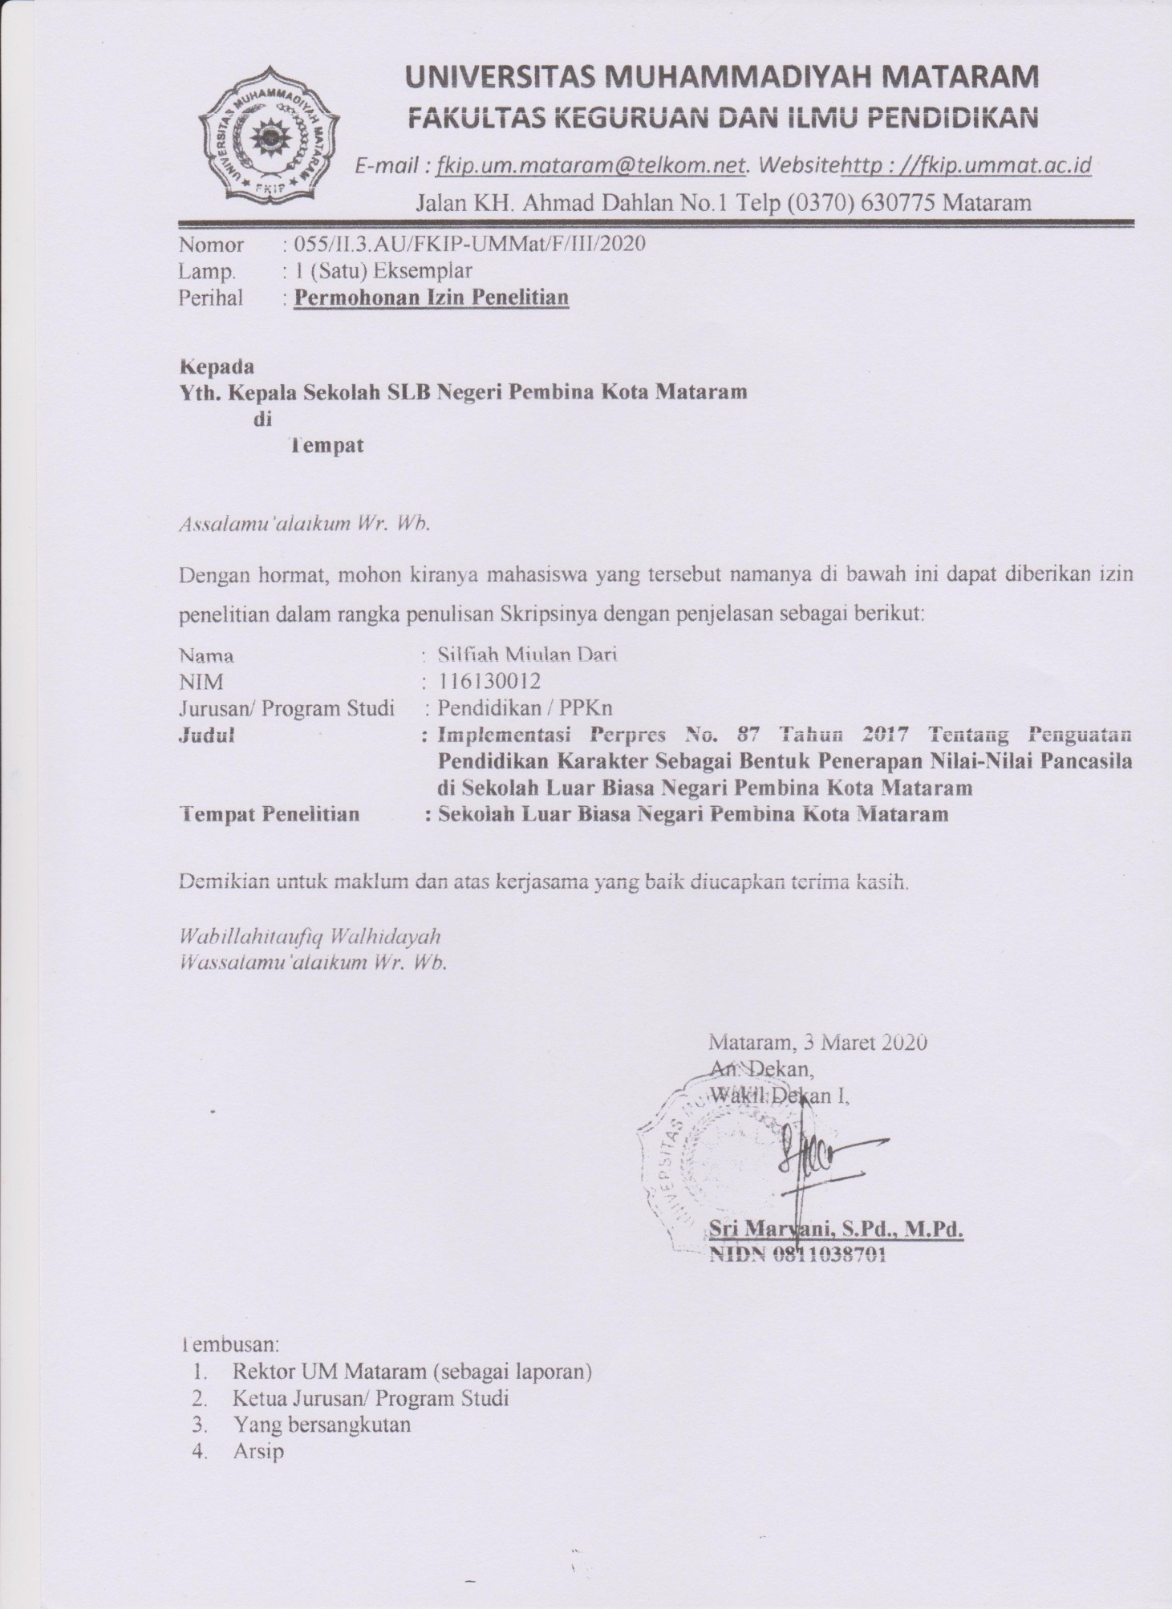
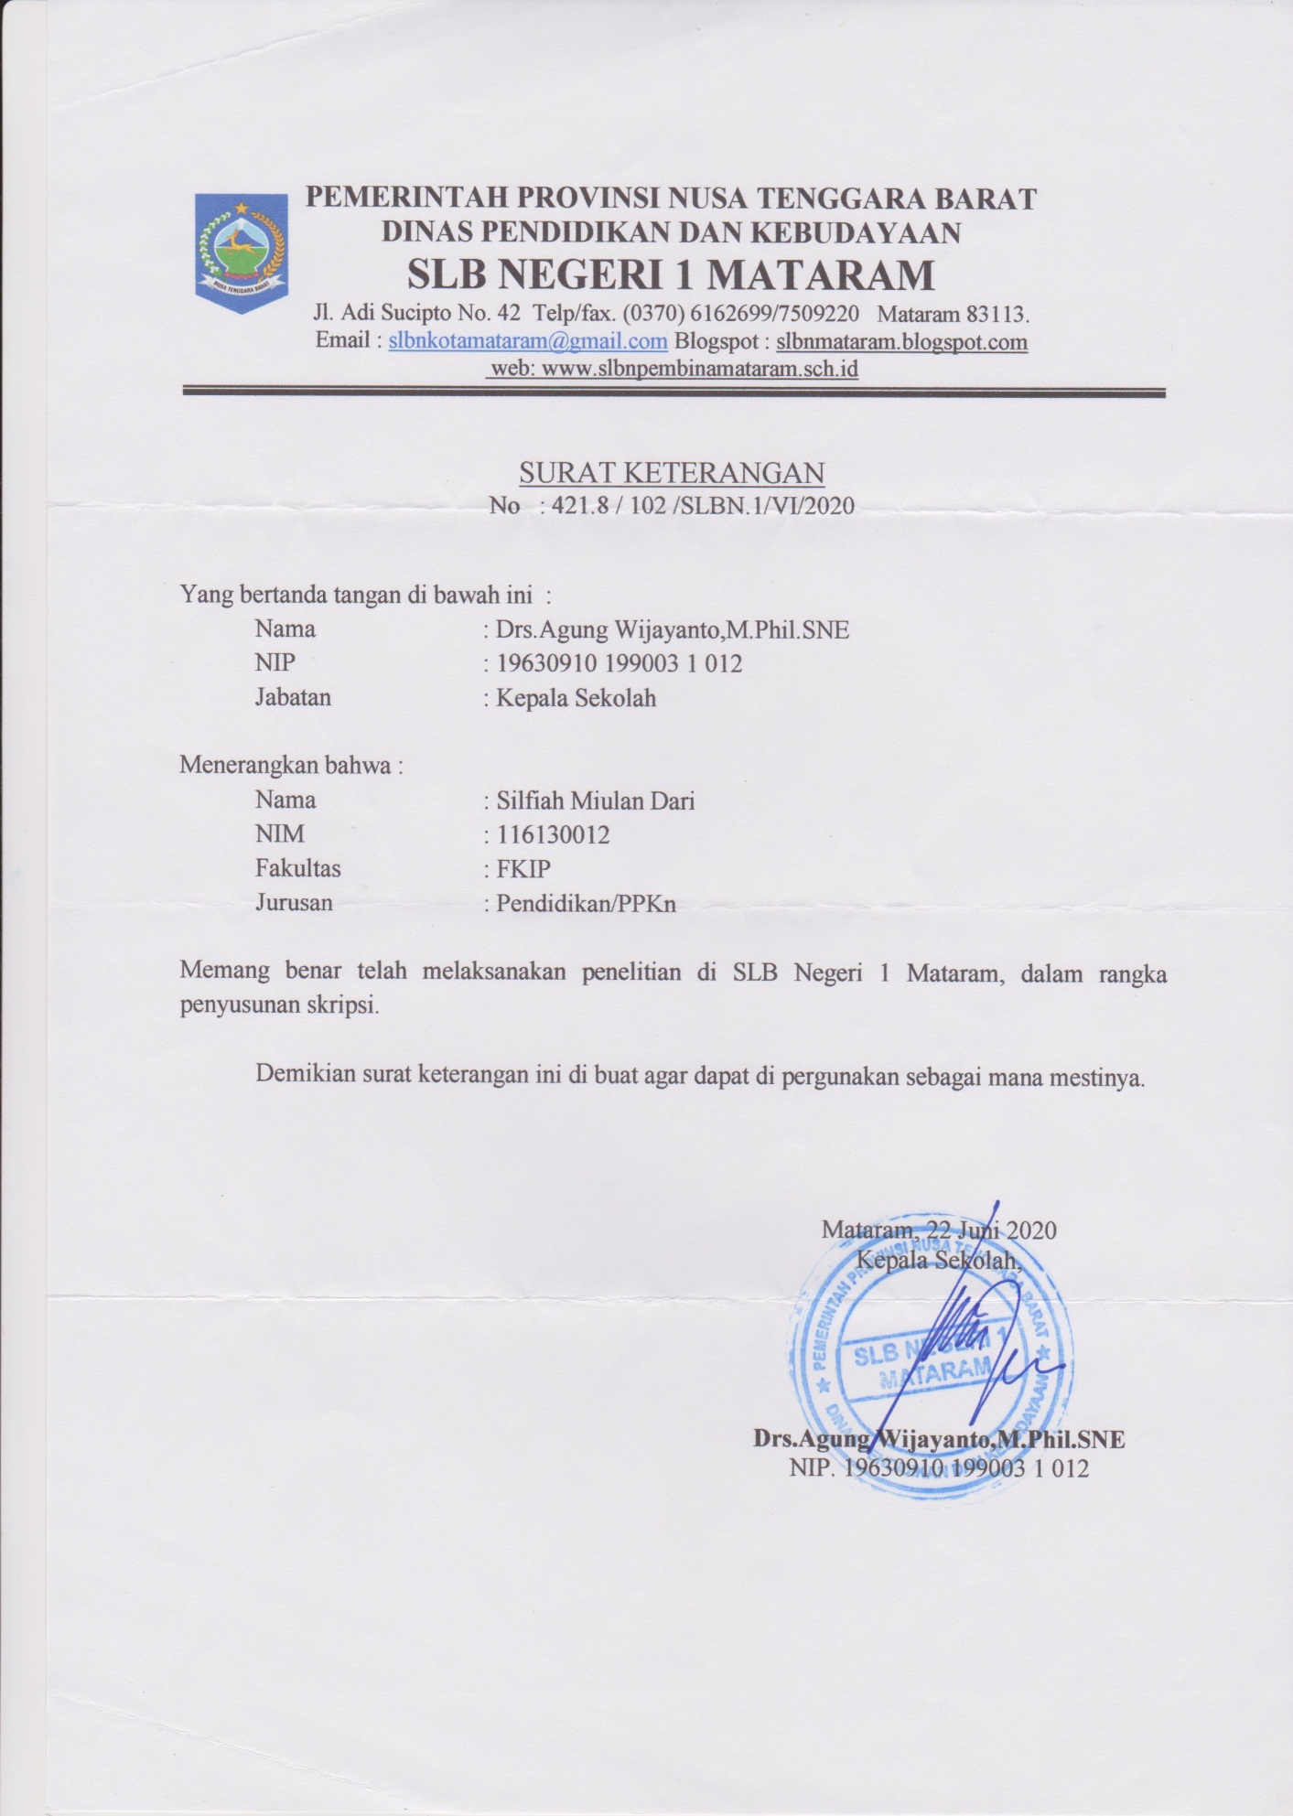
PEDOMAN OBSERVASI
Dalam pengamatan (observasi) yang dilakukan adalah mengamati keadaan sekolah dan pengimplementasian Perpres No. 87 Tahun 2017 tentang penguatan pendidikan karakter si SLB Negeri 1Kota Mataram meliputi:
  - Tujuan : untuk memperoleh informasi dan data baik mengenai kondisi fisik maupun non fisik dalam pelaksanaan program penguatan pendidikan karakter
  - Aspek yang diamati :
  - Lokasi Sekolah
  - Lingkungan fisik sekolah pada umumnya
  - Ruang kelas
  - Kegiatan pembelajaran
  - Kegiatan ekstrakulikuler
  - Laboratorium dan sarana belajar mengajar
  - Siapa saja yang berperan dalam pelaksanaan program penguatan pendidikan karakter
PEDOMAN WAWANCARA
Wawancara Kepala Sekolah
“Implementasi Perpres No.87 Tahun 2017 tantang Penguatan Pendidikan Karakter Sebagai Bentuk Penerapan Nilai-nilai Pancasila Di Sekolah Luar Bisa Negeri 1 Kota Mataram”
Identitas Kepala Sekolah
Nama :
Alamat :
Daftar Pertanyaan :
  - Bagaimana gambaran singkat latar belakang Sekolah Luar Biasa (SLB) Pembina Kota Mataram?
  - Sejarah berdirinya SLBNegeri Pembina Kota Mataram
  - Tujuan berdirinya SLB Negeri Pembina Kota Mataram
  - Keadaan staf dan lembaga pengajar/pendidik
  - Kondisi lingkungan dan masyarakat
  - Apa yang bapak ketahui tentang Penguatan Pendidikan Karakter?
  - Sejak kapan Penguatan Pendidikan Karakter diterapkan di lingkungan SLB?
  - Sejaumana sekolah ini menerapkan Penguatan Pendidikan Karakter?
  - Apakah guru-guru sering diikutkan dalam workshop, seminar/pelatihan pengenai pengutan pendidikan karakter?
  - Kegiatan apa saja yang mendukung keberhasilan penguatan pendidikan karakter di SLB Negeri 1 Kota Mataram?
  - Sarana dan prasarana apa saja yang dipasilitasi untuk membentuk karakter siswa?
  - Apa saja faktor pendukung dalam upaya pengimplementasian penguatan pendidikan karakter di SLBNegeri 1 Kota Mataram?
  - Apa saja faktor penghambat dalam upaya pengimplementasian penguatan pendidikan karakter di SLB Negeri 1 Kota Mataram?
  - Bagaimanakah solusi untuk faktor penghambat tersebut

Wawancara Wali Kelas
Identitas Guru
Nama :
Alamat :
Daftar Pertanyaan
- Apa yang bapak/ibu ketahui tentang Penguatan Pendidikan Karakter?
- Sejak kapan Penguatan Pendidikan Karakter diterapkan di dalam proses pembelajaran?
- Apakah bapak/ibu sudah menerapkan program penguatan pendidikan karakter dalam proses pembelajaran?
- Bagaimana cara yang dilakukan untuk menerapkan program penguatan pendidikan karakter dalam proses mengajar di dalam kelas?
- Apakah kesulitan/kendala yang anda hadapi dalam menerapkan program penguatan pendidikan karakter dalam proses pembelajaran?
- Apakah pengaruh implementasi penguatan pendidikan karakter terhadap prestasi belajar siswa?
- Apakah pengaruh implementasi penguatan pendidikan karakter terhadap perilaku siswa?
- Menurut bapak/ibu, bagaimana karakter siswa di SLB ini?
- Bagaimana sikap siswa dengan guru dan orang yang lebih tua di SLB Negeri 1 Kota Mataram?
- Bagaimana perilaku siswa dalam pembelajaran?
Wawancara Waka Kesiswaan
Identitas Guru
Nama :
Alamat :
Daftar Pertanyaan
- Apa yang bapak/ibu ketahui tentang Penguatan Pendidikan Karakter?
- Bagaimana peran anda selaku waka kesiswaan dalam melaksanakan penguatan pendidikan karakter?
- Apa saja kegiatan ekstrakurikuler yang ada di SLB Negeri1 Kota Mataram?
- Bagaimana efektifitas kegiatan ekstrakulikuler di SLB ini yang menunjang kegiatan penguatan pendidikan karakter?
- Apa dampak dari adanya kegiatan ekstrakulikuler di SLB ini yang menunjang kegiatan penguatan pendidikan karakter?
- Adakah pengaruh implementasi penguatan pendidikan terhadap prestasi belajar sisiwa?
- Apa pengaruh implementasi penguatan pendidikan terhadap perilaku sisiwa?
- Apa saja faktor pendukung dalam upaya pembentukan program penguatan pendidikan karakter di SLB ini?
- Apa saja faktor penghambat dalam upaya pembentukan program penguatan pendidikan karakter di SLB ini?
- apa solusi untuk faktor penghambat tersebut?

Wawancara Waka Kurikulum
Identitas Guru
Nama :
Alamat :
Daftar Pertanyaan
- Apa yang bapak/ibu ketahui tentang Penguatan Pendidikan Karakter?
- Sejak kapan Penguatan Pendidikan Karakter diterapkan di lingkungan SLB?
- Apakah bapak/ibu sudah menerapkan program penguatan pendidikan karakter dalam proses pembelajaran?
- Bagaimana peran anda selaku waka kurikulum dalam melaksanakan penguatan pendidikan karakter?
- Apa saja kebijakan-kebijakan yang dilakukan oleh kurikulum, dalam pelaksanaan program penguatan pendidikan karakter?
- Bagaimana pelaksanaan kegiatan tersebut?
- Bagaimana aplikasi dari pelaksanaan program penguatan pendidikan karakter yang terintegrasi dalam kurikulum di SLB Negeri 1 Kota Mataram?
- Apa saja faktor pendukung dalam upaya pembentukan program penguatan pendidikan karakter di SLB ini?
- Apa saja faktor penghambat dalam upaya pembentukan program penguatan pendidikan karakter di SLB ini?
- apa solusi untuk faktor penghambat tersebut?

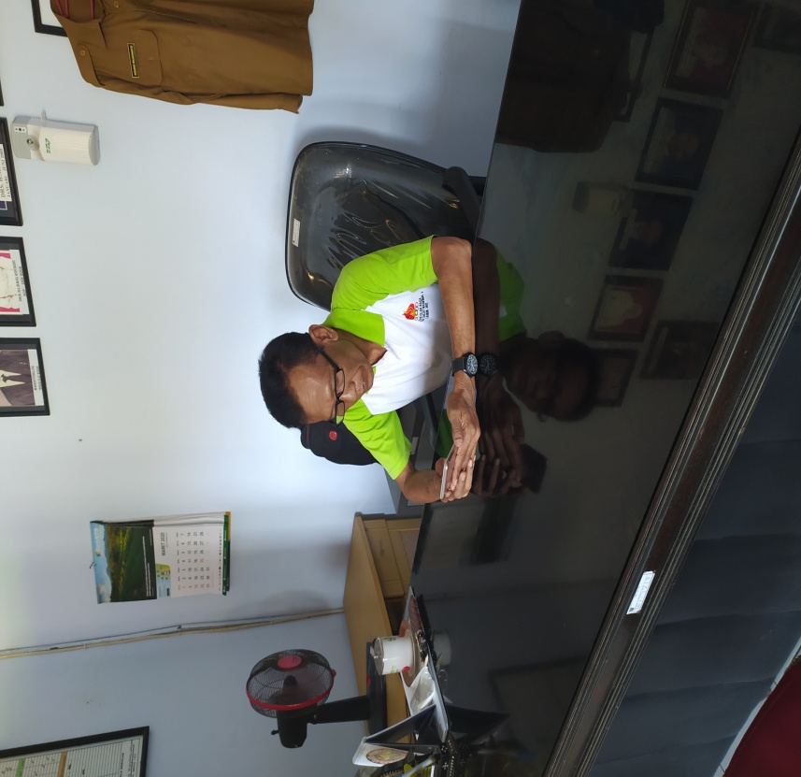
Gambar 1
Proses wawancara Kepala Sekolah BapakDrs.Agung Wijayanto ,M.Phil.SNE

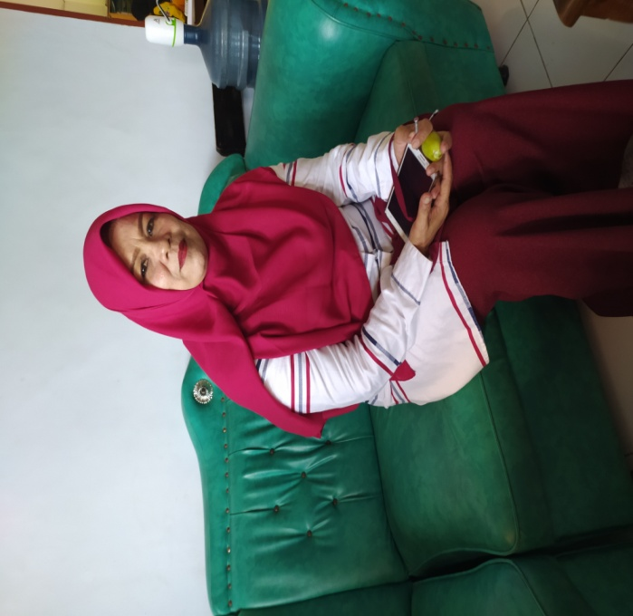
Gambar 2
Proses wawancara Waka Kesiswaan Ibu Titik Istri Utami, S.Pd

Gambar 3
Proses wawancara Waka Kurikulum ibu Ludfia Ida Variani, S.Pd, M.Si
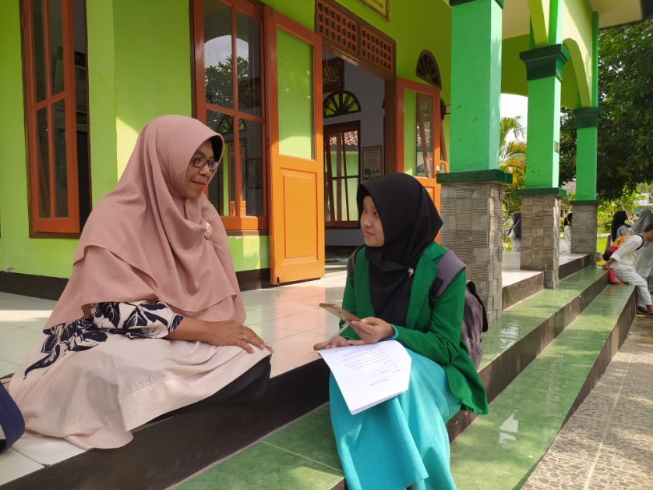
Gambar 4
Wawancara dengan guru kelas Ibu Dias Yunika Nugraheni, S.Pd
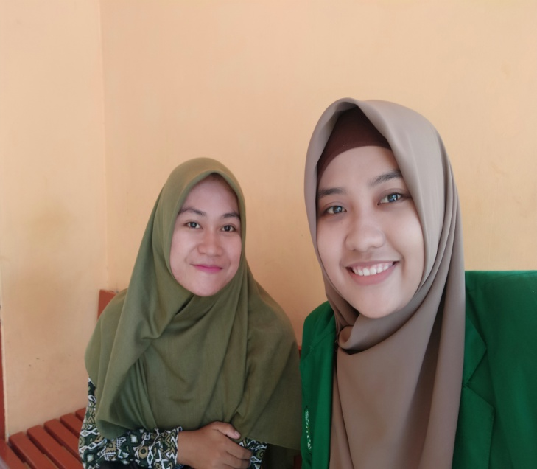

Gambar 5
Kegiatan siswa, guru dan wali murid melakukan kegiatan bersih-bersih
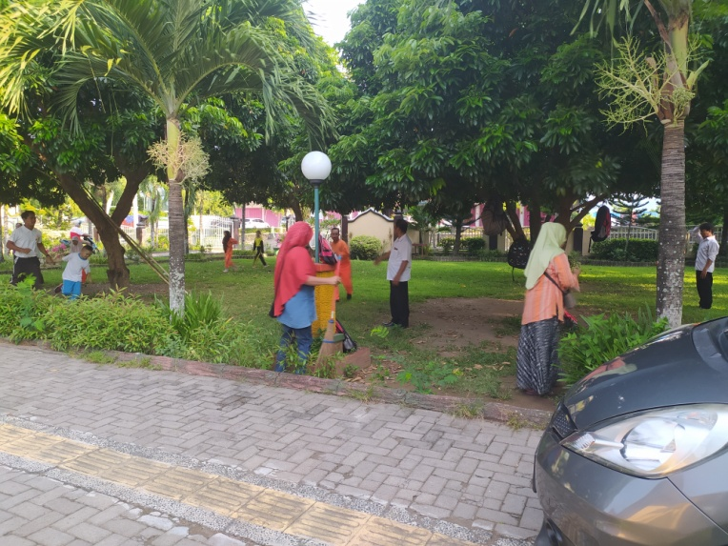
Gambar 6
Kegiatan siswa dan guru saat mengikuti imtaq
